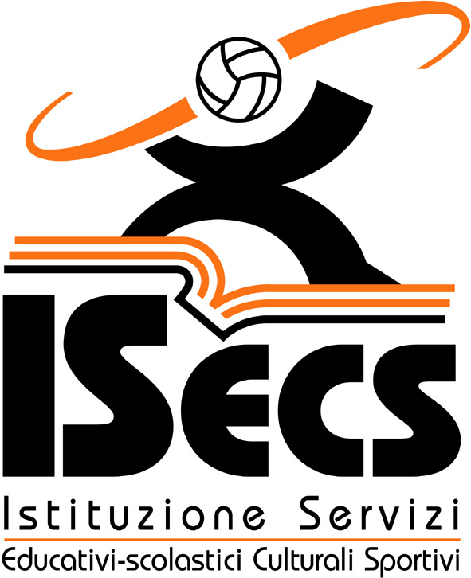 | ISTITUZIONE SERVIZI EDUCATIVI SCOLASTICI , CULTURALI E SPORTIVI  DEL COMUNE DI CORREGGIO  V.le Repubblica, 8 - 42015 CORREGGIO (RE)  P.IVA 00341180354  Tel. 0522/732064 Fax 0522/631406

Domanda di rimborso SERVIZIO DI PRE/POST SCUOLA

a.s. 2019/2020

Il Sottoscritto……………………………………….………………………..nato il ……….……………….
(COGNOME e NOME DEL GENITORE)

residente a…………………………………………( cap..…..… ) in via …………………………..…………

Telefono ….……………………….……………………cell….……………………………………….…………

Codice fiscale (genitore):

Genitore di ..……………………………………………………..……nato/a il ……….…………………
(COGNOME e NOME DEL BAMBINO)

Frequentante la Scuola Primaria………………………………………………..………………………….

CHIEDE (entro il 31/7/20)

Il rimborso della quota del servizio annuale pagato ma non utilizzato di:

pre E post scuola richiesto (€ 78);

pre O post scuola richiesto (€ 39);

in quanto:

il bambino/a esce dalla classe V;

il bambino/a non utilizzerà più il servizio per l’anno prossimo;

IL RIMBORSO E’ DA EFFETTUARSI SUL SEGUENTE CONTO CORRENTE:

Intestato a: ……………………………………………………………………

IBAN: ………………………………………………………………………….

Banca ………………………………….. Filiale di ……………………………………………

TRATTAMENTO DEI DATI PERSONALI – Nota informativa per la privacy ai sensi del Decreto Legislativo 196/2003 e dal Regolamento generale sulla protezione dei dati UE 2016/679. Si informa che i dati personali raccolti saranno trattati, esclusivamente nell’ambito del procedimento per il rimborso della quota di abbonamento non utilizzato a seguito dell’emergenza epidemiologica da COVID 19, in mancanza dei quali non sarà possibile avviare il procedimento.

data  ………………………………………………………………….. | firma  …………………………………………………………………..

